2. melléklet a 5/2018.(III.26.) önkormányzati rendelethez

Területi védelem – értékleltár

Sorszám: 1.

A védendő objektum megnevezése: Tintagyep (tintalapos)

Vizsgálat ideje: 2002. augusztus
Címe: külterület
Helyrajzi száma: 0283. (gyep)
Javasolt védelem: Területi védelem
T-1: Helyi természetvédelmi terület
A védendő objektum leírása: A Fegyvernek külterületén, valamint a vele határos kenderesi és tiszabői területen is fellelhető szikes ősgyep, melyet birkalegelőnek használnak.
Vonuló vízimadarak tradicionális pihenő és gyülekező helye. A költő fajok közül jellemző a vörös vércse, a sárga billegető, az egerészölyvés a búbos banka. Az egész községhatárban itt fordul elő a barna ásóbéka.
A gyep jellegzetes növénye a sziki lelleg, vagy sóvirág (Limonium gmelinii), melynek virágzásakor kékeslila színben pompázik a határ.
A sóvirág kb. 1,5 ha-t borít.
A terület nevét szikes, ragacsos, tintaszerűen fekete sarától vette, ami megkeményedve ragyogott, s vízzel keverve tinta helyett használható volt.
Az itt lévő földek termőértéke nagyon alacsony, megművelésük gazdaságtalan.
Megjegyzés: Tájvédelem.

Sorszám: 1.

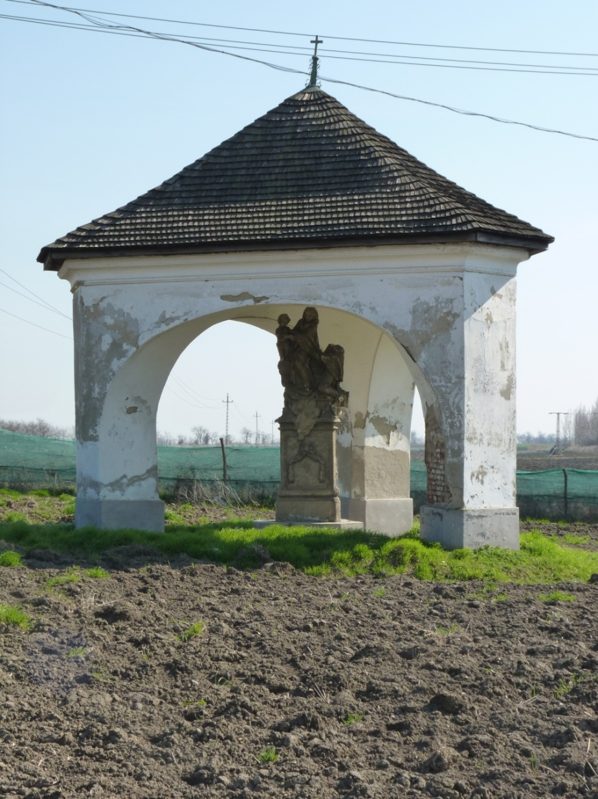

A védendő objektum megnevezése: Nepomuki Szent János szobor ésvédőépítménye körüli terület

Vizsgálat ideje: 2002. augusztus
Címe: külterület
Helyrajzi száma: 090/3. (szántó)
Javasolt védelem: Területi védelem
T-3: Műemléki környezetet közvetlenül határoló terület
A védendő objektum leírása: A barokk stílusú műemléket 1775-ben BerényiTeréz állíttatta, mely kemény mészkőből faragott szoborcsoportból és avédelmére állított három lábon álló, gúla alakú tetőszerkezetű, fazsindellyelfedett védőépítményből áll. A műemléket jelenleg szántó veszi körül. Szükséges a létesítmény védelmét biztosítani - 424 m²-es a szántóból kivett területtel -, mely biztosítja a nevezetesség megközelítését, az állagmegóvását és a terület parkosítását, ill. a megfelelő műemléki környezet kialakítását.
Megjegyzés: Kiemelkedő tájképi megjelenés épített művi értékkel. Figyelmet kell fordítani a műemlék mellett lévő 4-es számú főközlekedési útról a látvány zavartalan biztosítására, ezért jelenleg a Debrecen felé vezető oldalon lévő hirdetőtáblát át kell helyezni. A későbbiek során hirdető, útjelző és egyéb, a látványt zavaró tárgy, a műemlék környezetében nem helyezhető el.

